МІНІСТЕРСТВО ОСВІТИ І НАУКИ УКРАЇНИ
Національний аерокосмічний університет
«Харківський авіаційний інститут»

Кафедра мехатроніки та електротехніки

Лабораторна робота 2
з дисципліни «Мехатронні системи»
(назва дисципліни)
На тему: “Проектування мехатронної системи підвісу”

Здобувача освіти 359 групи
Федак Олексій Євгенович_
(прізвище та ініціали студента)
Освітня програма: Комп’ютерно - інтегровані технологічні процеси і виробництва»
Прийняв: доцент, к.т.н., доцент
Кочук С.Б._____________________
(посада, вчене звання, науковий ступінь, прізвище та ініціали)
Національна шкала Кількість балів

м. Харків - 2025

Відповіді на Задачі:

1. Описати апаратну складову типового підвісу

Апаратна складова (характеристика)

1. Механічна частина:
- Металевий (алюмінієвий/стальний) корпус.
- Монтажні елементи для кріплення камери або сенсора.
- Шарнірний або карданний вузол для регулювання положення.
2. Система живлення:
- Живлення 12–24 В DC (залежно від моделі).
- Захист від перенапруги та короткого замикання.
3. Електронна частина:
- Плата керування (контролер стабілізації/сервоприводів).
- Інтерфейси: PWM або UART для підключення до контролера/пульта.
4. Виконавчі елементи:
- 2–3 безщіткові двигуни (для стабілізації по осях).
- Драйвери керування моторами.
5. Датчики:
- Гіроскоп і акселерометр (для стабілізації).
6. Конструктивні особливості:
- Компактна форма, мала вага (до 300 г).
- Охолодження пасивне.
- Монтаж на дрон, штатив або підвісну систему.

2. Функціональна схема керування підвісом
Джерело живлення
(220 VAC -> 12/24 V DC)
• Запобіжник, фільтри

Розподіл живлення
• Стабілізатори 5V/3.3V/12V
• Захист від перенавантаження

Плата керування (MCU/Controller)
• Обробка даних IMU
• Алгоритм стабілізації (PID/фільтри)
• UART / PWM / I2C / CAN

Інтерфейси зв'язку
• UART/RS232/RS485
• PWM сигнали
• USB / Ethernet (опційно)

Датчики (IMU)
• Гіроскоп
• Акселерометр
• (опційно) Магнетометр, барометр

Драйвери моторів
• ESC / BLDC драйвери
• Усереднена логіка керування PWM/FOC

Бездротові/зовнішні команди
• RC / телеметрія / пульт управління

Бездротові/зовнішні команди -> Моторні команди

Механічна частина підвісу
• Безщіткові двигуни (3 осі)
• Шарніри, кріплення, балансування

3. Навести електричну принципову схему типової системи керуванням підвісом

Джерело живлення
12-24V DC

Запобіжник + LC-фільтр + TVS

PDB - Power Distribution Board

ESC1/2/3
Voltage Regulators 5V/3.3V

Мотори BLDC
MCU - контролер стабілізації

IMU
RC Receiver
Current Sensor

Пояснення взаємодії :

1. Живлення: Battery → Protection → PDB → ESCs (силова частина) та регулятори (логіка).
2. Сигнали керування: MCU формує PWM/DShot для ESCs → мотори.
3. Датчики: IMU → MCU (I2C/SPI) для стабілізації; Current Sensor → MCU ADC для моніторингу струму.
4. Керування: RC Receiver → MCU (PWM/PPM/SBUS) для зовнішніх команд; MCU опціонально відправляє
Telemetry.

4. Ознайомитись із апаратними засобами визначення кутового положення підвісу

Інерціальні датчики (IMU)
Основні компоненти:
- Гіроскоп (Gyroscope)
  - Вимірює кутову швидкість (°/с) навколо осі (Roll, Pitch, Yaw).
  - Дає інформацію про зміну кута за часом.
  - Види: MEMS (мініатюрні мікроелектромеханічні), лазерні, оптичні.
- Акселерометр (Accelerometer)
  - Вимірює прискорення по осях.
  - Використовується для визначення нахилу відносно землі (гравітаційне прискорення).
  - Часто 3-осьовий (X, Y, Z).
- Магнетометр (опціонально)
  - Вимірює магнітне поле Землі, допомагає визначити напрямок (Heading/Yaw).
Як працює:
- MCU отримує дані від IMU і обчислює кутове положення методом фільтра Калмана або комплементарного фільтра, комбінуючи гіроскоп і акселерометр (і магнетометр, якщо є).

Оптичні датчики положення
- Енкодери (Encoder)
  - Ротаційні (Incremental / Absolute): встановлюються на вісі моторів підвісу.
    - Incremental: видає імпульси при обертанні; потрібно підраховувати для визначення кута.
    - Absolute: відразу видає значення кута (0–360°) без потреби в калібруванні.
  - Встановлюються на осі Roll, Pitch, Yaw для точного контролю.
- Оптичні диски та фотодатчики
  - Маленькі диски з прорізами на валу двигуна + фотодатчики для визначення обертів і кута.

Магнітні датчики (Hall effect sensors)
- Встановлюються на двигуни BLDC або на підвісні осі.
- Визначають положення ротора/осьового обертання.
- Використовуються для:
  - керування двигуном без енкодера,
  - визначення початкового кута під час запуску.

4. Оптичні або лазерні системи зовнішнього спостереження (професійні підвіси)

- Використовуються рідко для невеликих дронів, частіше для студійних або кінематографічних систем.
- Камери або лазери відстежують положення підвісу відносно опорної площини

Комбінації датчиків

- У сучасних стабілізованих підвісах використовують комбінацію IMU + енкодери + магнітні датчики.
- Суть: IMU швидка і компактна, але має дрейф; енкодери точні, але повільні для швидких коливань; магнітні датчики допомагають корегувати початковий нуль.

5. Ознайомитись із апаратними засобами визначення кутового положення підвісу

Підключення MPU6050 до Arduino Leonardo
Схема підключення (I2C):
MPU6050 | Arduino Leonardo
VCC | 5V
GND | GND
SCL | SCL (Pin 3)
SDA | SDA (Pin 2)
6. Описати математичний апарат обчислення кутового положення на підставі інерціального блоку

- Акселерометр: вимірює прискорення по осях ax,ay,az
  - Включає гравітаційне прискорення g.
- Гіроскоп: вимірює кутову швидкість ωx,ωy,ωz (рад/с або °/с).
- Магнетометр (опційно): вимірює вектор магнітного поля для визначення азимуту.

7. Описати підключення підвісу до плати розробника Arduino Leonardo на стенді у звіті

На зображеннях наведено приклади коду

- Код тeстування mpu6050

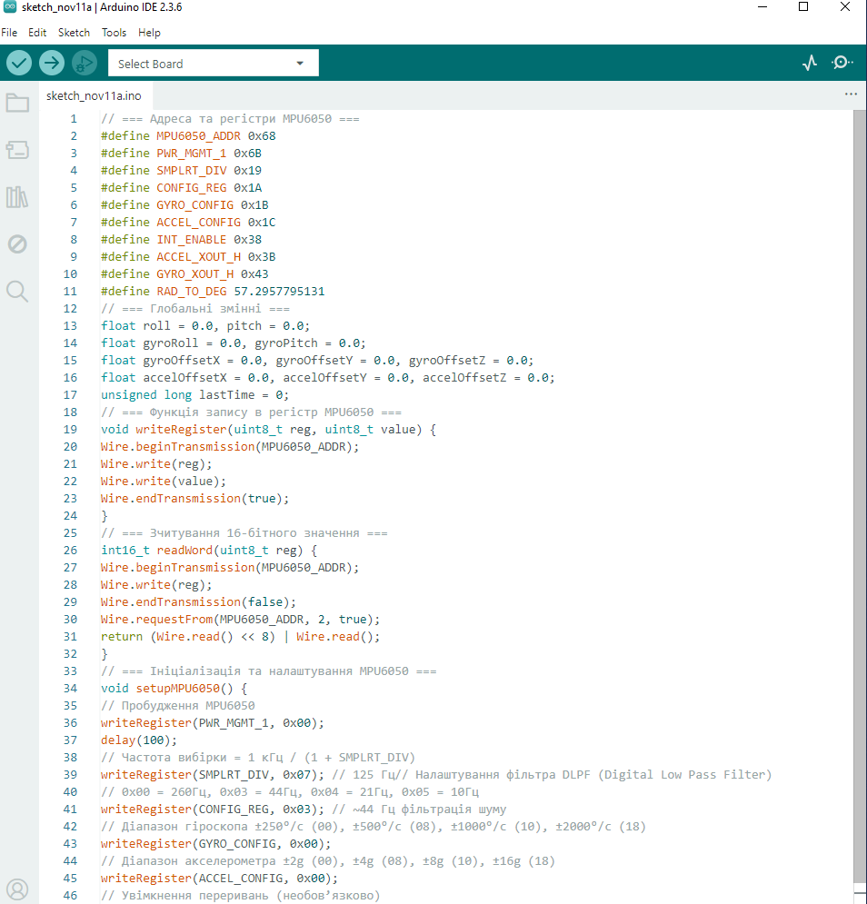

- Код керування підвісом

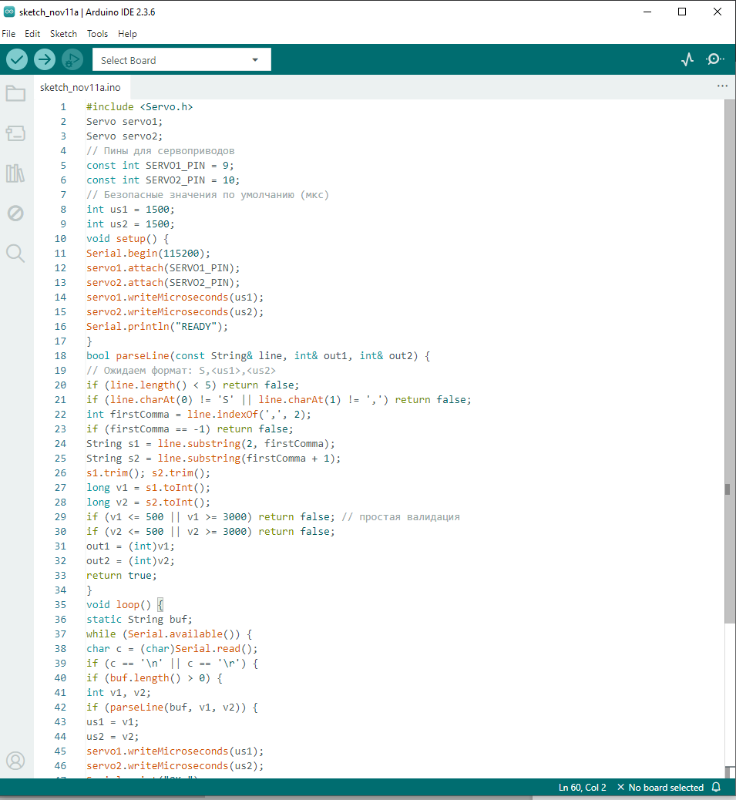

- Код графічного інтерфейсу керування підвісом

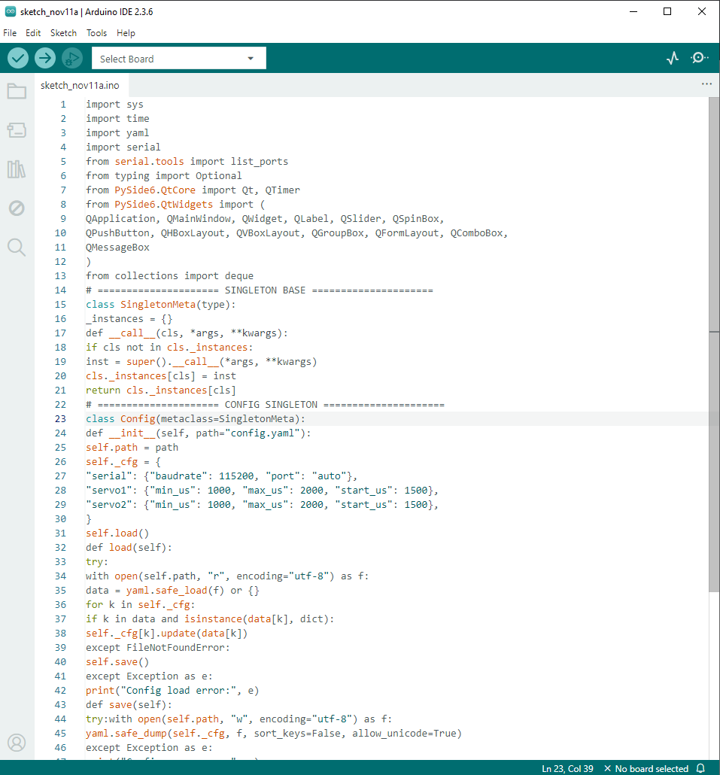

Зображення UI керування підвісом

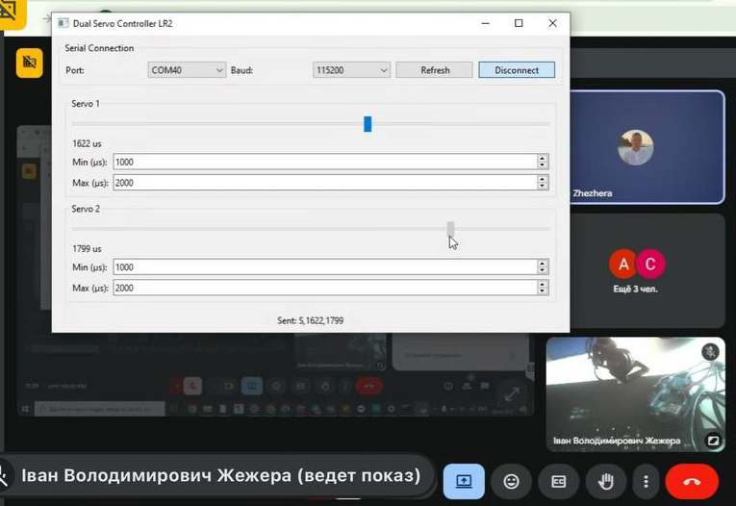

В результаті отримано зображення роботи обчислення кутового положення із використанням датчика mpu6050
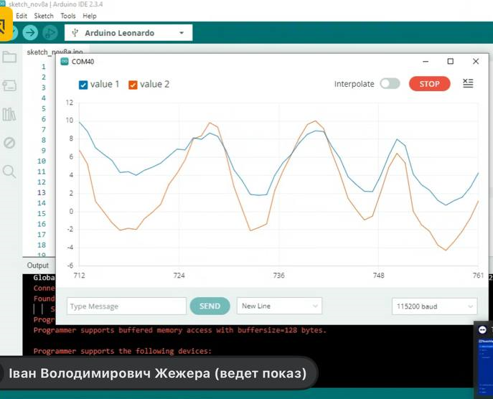

8. Реалізувати керування підвісом за допомогою плати розробника Arduino Leonardo для каналів тангажу та крену

- Отримано стабільні значення кутів нахилу з MPU6050.
- Реалізовано комплементарну фільтрацію сигналів.
- Реалізовано двоканальне керування підвісом (Pitch, Roll).
- Створено графічний інтерфейс з регулюванням меж PWM-сигналів (мін/макс).
- Протестовано стабільну роботу з Arduino Leonardo через USB.

9. Висновок

У ході роботи спроєктовано, підключено та протестовано мехатронну систему стабілізованого підвісу. Реалізовано апаратне та програмне забезпечення для зчитування даних із IMU, розрахунку кутового положення та керування приводами через Arduino Leonardo з графічного інтерфейсу.

